**Guía para instalar y correr proyectos en Streamlit**

# Instalación

## Usando pycharm

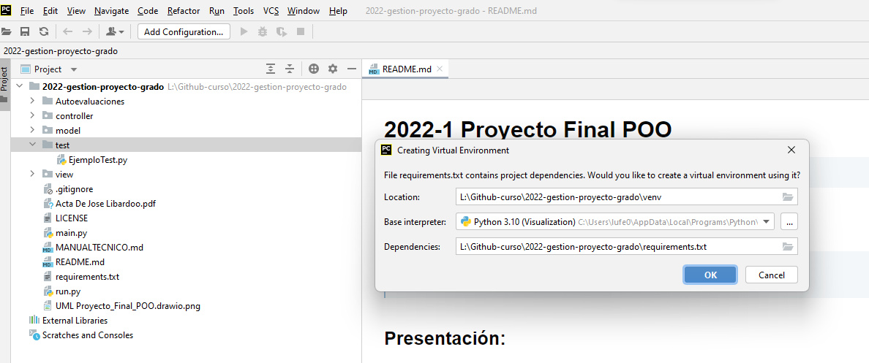

Pycharm crea el ambiente virtual [ Ver barra inferior derecha de pycharm]



Una vez el ambiente virtual esta configurado Pycharm lo muestra [ Ver barra inferior derecha de pycharm]



## Sin usar pycharm

* Acceder al repositorio
* Crear un ambiente virtual

**python -m venv venv**

* Activar ambiente virtual
  + **[Windows] ./venv/Scripts/activate**
  + **[MAC/LINUX] source ./venv/Scripts/activate**
* Instalar las dependencias del requirements.txt

En la carpeta principal del proyecto escribir

**pip install -r requirements.txt**

# Correr proyecto

Busque el archivo run.py y ejecútelo

